Ломницький Я.Т., викладач кафедри машинознавства та комп’ютерної інженерії
Тернопільського національного педагогічного університету імені В.Гнатюка

КОНЦЕПТУАЛЬНІ ЗАСАДИ ВИВЧЕННЯ проективної технології Виготовлення декоративних деталей з похилиМИ осями точіння

Розглядаються комплексні питання виготовлення канелюрів на сферичних поверхнях з похилими осями точіння в аспекті проектно-технологічної системи навчання.

Постановка проблеми. В Україні функціонує база виготовлення продукції за технологіями народних художніх промислів [4, 5]. Тому головним завданням розвитку освіти є створення національно орієнтованої системи трудової підготовки школярів, в залученні їх до занять народними ремеслами і декоративно-ужитковим мистецтвом.
Однак сучасний світовий рівень конструювання і технологій виробництва вимагає забезпечення високої комп’ютерно-інформаційної, технічної, технологічної, дизайнерської якості виробництва.
Протиріччя між національними художніми технологіями і сучасним станом глобальних тенденцій розвитку інформаційних систем комп’ютерного проектування і автоматизованого верстатного виготовлення предметів споживання можна розв’язати в процесі формуванням конструкторсько-технологічних вмінь під час розробки художніх пристроїв.
Аналіз останніх досліджень і публікацій. В.К.Сидоренко, Г.В.Терещук, О.М.Коберник [2], Л.В.Оршанський [3] зазначають, що серед різноманіття нових педагогічних технологій у системі освіти найбільш характерною є проектна методика навчання. Однак, мало уваги приділяється використанню розробки технологічних пристроїв, спеціалізованих верстатів які, акумулюючи потужний інтерес до виробництва, сприятимуть підвищенню ефективності підготовки вчителя трудового навчання нової формації.
Формулювання цілей статті . Основною метою статті є дослідження проблеми застосування проектування пристроїв, спеціалізованих верстатів для нарізання канелюрів на сферичній деталі.
Відповідно до мети визначено такі основні завдання дослідження: проведення аналізу розвитку конструкцій пристосувань; ознайомлення з сучасною методикою застосування пристосувань; обґрунтування можливості використання формотворення для формування зображення спеціалізованого верстата.
Виклад основного матеріалу дослідження. Проектування в якості творчої, інноваційної діяльності завжди націлене на створення об’єктивно і суб’єктивно нового продукту. Виготовляючи виріб, студент закріплює знання з математики, фізики, креслення, основ підприємницької діяльності та інших предметів, засвоює принципи набутих умінь і навичок у виконанні технологічних, економічних, мінімаркетингових та інших операцій. Одночасно з цим вирішуються такі завдання, як ознайомлення з функціональним призначенням даної конструкції; вироблення навичок з читання креслень; розрахунок собівартості майбутнього виробу; складання ескізів; планування технологічного процесу; організація творчої діяльності; формування в студентів технологічної культури.
Успішність проектування забезпечується за умови здійснення таких взаємопов’язаних його цілей: соціально-економічна ефективність; соціальна інтегрованість; соціально-організаційна керованість; суспільна активність. Важливим чинником є також правильна й послідовна організаційно спланована робота викладача та студента, тобто правильна логічна послідовність дотримання етапів виконання творчих проектів.
Щодо структури і послідовності, то проектно-технологічна діяльність студентів включає в себе організаційно-підготовчий, конструкторський, технологічний та заключний етапи.
На кожному етапі студенти здійснюють відповідну систему послідовних дій у виконанні проекту, а викладач при цьому стає організатором. Його завдання - побудувати план роботи, запропонувати цікаві й посильні об’єкти проектування; допомогти кожному студентові у вирішенні тієї чи іншої проблеми в цілому, зокрема, у виборі раціональної ідеї, оптимального варіанту технології виготовлення даного об’єкта.
Схема 1
Модель проектно-технологічної діяльності студентів
Проектно-технологічна діяльність студентів
Організаційно-підготовчий етап
Конструкторський етап
Технологічний
етап
Заключний
етап
Пошук проблеми. Усвідомлення проб-лемної сфери. Виро-блення ідей та варі-антів. Формування параметрів і гранич-них вимог. Вибір оптимального варі-анта та обґрунтува-ння. Аналіз майбут-ньої діяльності. Прогнозування ре-зультатів.
Складання ескіза. Добір матеріалів. Вибір інструментів, обладнання. Вибір технології обробки деталей, їх з’єднан-ня, оздоблення виробу. Організація робочого місця. Економмічне та екологічне обґрун-тування. Маркетин-гові дослідження.
Виконання техноло-гічних операцій, пе-редбачених техно-логічним процесом. Самоконтроль своєї діяльності. Дотри-мання технології, трудової дисциплі-ни, культури праці. Контроль якості.
Коригування вико-наного виробу порі-вняно з за планова-ним. Випробування проекту. Оформлен-ня. Самооцінка про-екту. Аналіз підсум-ків. Захист проекту.
На цій структурній основі можна побудувати модель проектно-технологічної діяльності (схема 1). Проектування як елемент проектно-технологічної діяльності має свої етапи та стадії його виконання.
Нижче у таблиці 1 подано зміст спільної роботи викладача й студентів на уроках трудового навчання в процесі проектно-технологічної діяльності під час організаційно-підготовчого і конструкторського етапів. Ця діяльність має відповідати правильній та логічній послідовності організації роботи як учня, так і вчителя за визначеним, попередньо спланованим і обґрунтованим планом.
Під час організаційно-підготовчого та конструкторського етапів студенти узагальнюють вивчений матеріал, включаючи його в загальну систему своїх знань і вмінь.
Педагогічним завданням у процесі проектно-технологічної діяльності на проектному етапі є не репродуктивне (строго послідовне) дотримання стадій та етапів взагалі, а формування в них елементів технологічної культури, розвиток здатності до генерації ідей, їх аналізу, самостійного ухвалення рішення,
Таблиця 1
Зміст спільної роботи викладача і студентів
№  п/п | Етапи виконання проекту | Зміст діяльності викладача та студента
Організаційно-підготовчий етап
1. | Пошук проблеми | Студенти уважно слухають викладача та аналізують запропоновані ним проблеми.  Викладач пропонує студентам ряд проблем, орієнтовний перелік об’єктів проектування, повідомляє вимоги, що ставляться до проектів, якої технології слід додержувати під час виконання проектів і критерії їх оцінювання.
2. | Усвідомлення проблемної сфери | Студенти вибирають одну із запропонованих викладачем проблем – ту, що їм найбільше до вподоби і актуальна.  Викладач надає поради, консультації, допомагає студентам усвідомити проблему
3. | Вироблення ідей та варіантів | Студенти, спираючись на знання й потребу у відповідних виробах, формують ряд ідей, а згодом і варіанти конструкцій проекту.  Викладач спостерігає, надає консультації, допомагає точніше сформувати тему проекту, дає поради щодо допоміжної літератури.
4. | Формування основ-них параметрів та граничних вимог | Студенти, визначаються з основними параметрами проекту (розмір, функції тощо) та граничними вимогами, які ставляться до майбутнього виробу.  Викладач здійснює уточнення, надає поради та консультації.
5. | Вибір оптимального варіанту та обґрунту-вання проекту | Студенти конструюють найбільш вдалий варіант, вибираючи із запропонованих позитивні сторони конструкції.  Викладач здійснює контроль, надає консультації, уточнює, допомагає
6. | Прогнозування май-бутніх результатів | Студенти уточнюють ескіз та оформлення проекту (дизайн, витрата матеріалу, визначають час, потрібний для виготовлення виробу).  Викладач вислуховує студентів, надає поради, консультації.
Конструкторський етап
7. | Складання ескізу | Студенти розробляють робочий ескіз виробу з описом.  Викладач контролює, уточнює, допомагає порадами.
8. | Добір матеріалів | Студенти визначають і записують кілька найменувань матеріалів та вибирають ті, які найбільш підходять їм.  Викладач надає поради.
9. | Вибір інструментів, обладнання | Студенти визначають і записують перелік необхідних інструментів та обладнання.  Викладач надає поради.
10. | Вибір технології об-робки деталей, їх з’є-днання, оздоблення виробу | Студенти вибирають, аналізують і визначають, якою раціональною технологією будуть обробляти деталі виробу, який вид з’єднання деталей використовуватимуть, як оздоблять готовий виріб.  Викладач спостерігає, здійснює контроль, надає поради та консультації.
11. | Організація робочого місця | Студенти добирають і розміщують на робочому місці матеріали, інструменти, перевіряють освітленість, дотримання норм і правил поведінки.
12. | Економічне та еколо-гічне обґрунтування | Студенти розраховують собівартість виробу, проводять його екологічну експертизу.  Викладач надає допомогу, контролює.
13. | Мінімаркетингові дослідження | Студенти вивчають попит та пропозиції на виготовлену продукцію, можливість її реалізації.  Викладач надає поради та консультації.
формування своєї думки, позиції, взаємодії і діалогу в процесі вирішення спільних завдань.
Успішна реалізація нових програм з трудового навчання вимагає від вчителя високої спеціальної та методичної підготовки, постійного удосконалення своєї педагогічної фахової майстерності. Без цього він не зможе допомогти учневі розвинути свій творчий потенціал у процесі проектно-технологічної діяльності.
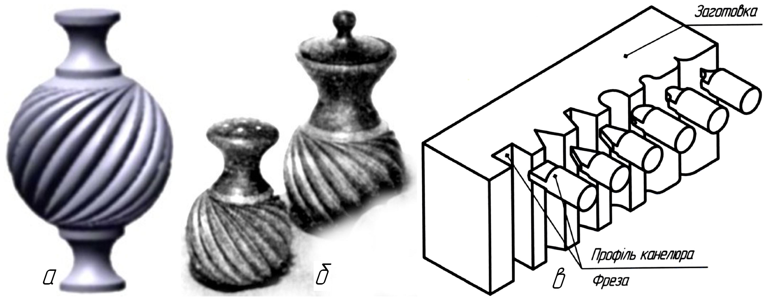
Рис. 1. Вироби оздоблені похилими канелюрами на сферичній поверхні (а – авторська розробка, б - [1]). Утворення канелюрів певного профілю на заготовці з допомогою відповідних фрез (в).
Для декоративного фрезерування застосовують фасонні фрези. На рис. 1 показані взірці фасонних фрез простої конфігурації. Кожна фреза вирізає в товщі деревини канавку певного профілю. Профіль фрезерують поступово за три-чотири проходи, залишаючи для останнього чистового проходу мінімальне знімання матеріалу.
Для точіння деталей з рельєфними виточками похилих і площинами застосовують пристосування, поворотна вісь якого розташована під кутом до осі шпинделя. Досвід показав, що найбільш виразний профіль мають деталі з нахилом декоративних елементів в 50-60⁰.
На рис. 2 показано загальний вигляд пристосування з постійним нахилом поворотної осі, який дорівнює 55⁰. Пристосування кріпиться на шпиндель. Основна деталь пристосування - дюралюмінієва скоба, у верхньому плечі якого свердлять наскрізний отвір.

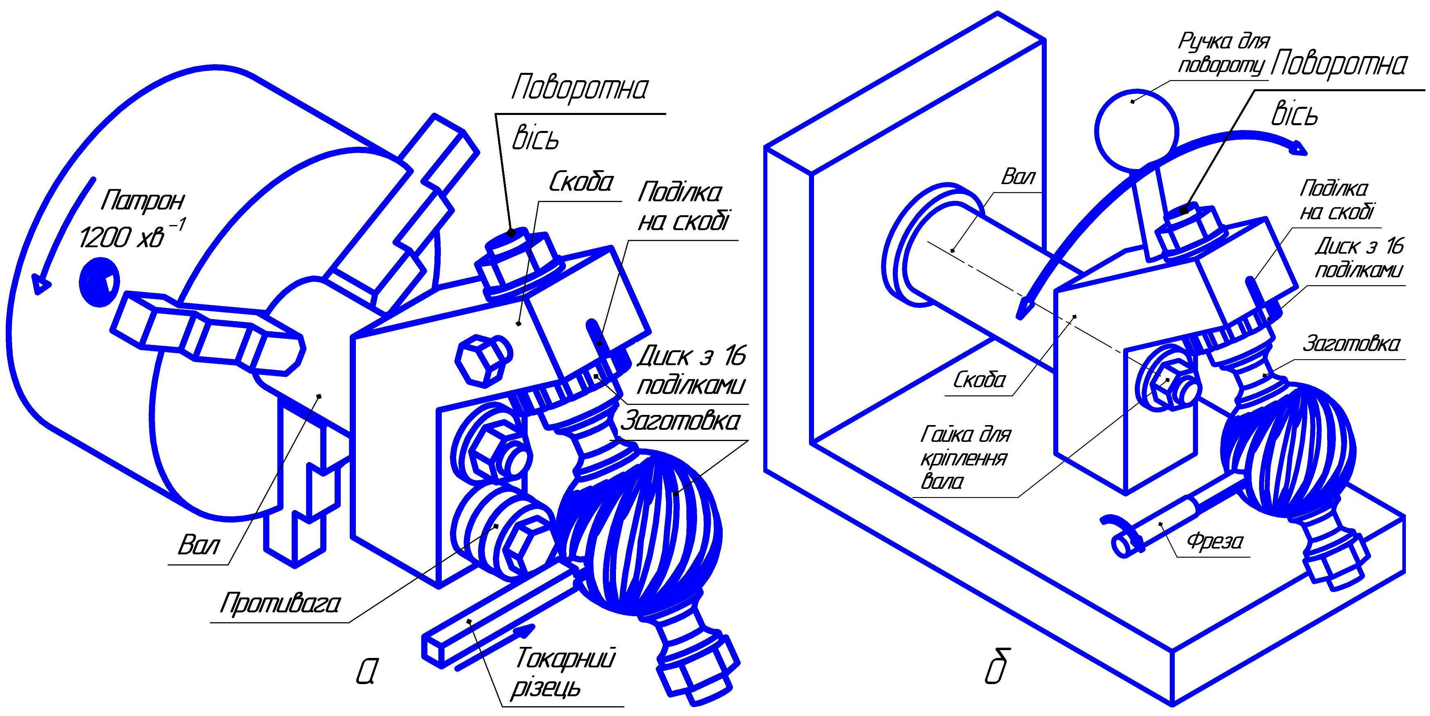
Рис. 4. Пристрій для точіння канелюрів на сфері, який закріплюють в патроні токарного верстата (а) [1]. Принципова схема модифікованого спеціалізованого верстата для нарізання канелюрів з допомогою електрофрезера (б).
Поворотну вісь зі щільно насадженим дюралюмінієвим диском проточують в центрах відповідно до креслення і на її кінцях нарізують різьбу . По периферії диска наносять 16 поділок, які суміщають з рискою на фасці торця скоби.
Для усунення вібрації пристосування необхідно збалансувати. З цією метою його підвішують на ребрі, що проходить через вісь обертання. Противагу набирають з окремих сталевих шайб і, добившись рівноваги, їх закріплюють болтом М6. Заздалегідь проточену на оправці заготовку надівають на поворотну вісь і закріплюють нижньою гайкою М10.
Деталь, яка обертається разом зі всім пристосуванням, може бути оброблена з фронтального заходу різця.
Для того, щоб вільний кінець поворотної осі не зачепив різцетримач, закріплені в ньому різці встановлюють із значним вильотом. При цьому фасонні різці, виготовлені з тонких пластин, дублюють товстою підкладкою.
При фронтальному заході різця деталь має вузьку зону різання, проте її цілком досить, щоб фасонним різцем зробити на деталі, що обертається, профільовану виточку.
Діаметр оброблюваної деталі, зовнішня дуга, що описується за один крок її повороту, і профіль фасонного різця повинні бути пов’язані, і їх взаємний розрахунок роблять по попередньому кресленню перетину деталі.
В процесі вирізування перехресного або дугового рельєфів частково підрізають верхня і нижня шийки деталей, тому після формування повного профілю деталі доточують на звичайному токарному устаткуванні. При цьому можна злегка підрізати «полюси» рельєфу, якщо в його дрібних елементах є сколи. Отримані деталі включають в різноманітні вироби. В деяких випадках вони можуть використовуватися самостійно.
Для обробки деталей малого діаметру потрібний значний виліт різця з різцетримача. Для обробки деталей великого діаметру різець може мати нормальну установку.
Всі види обробки на пристосуванні з поворотною віссю похилої заготовки здійснюються тільки із застосуванням поздовжнього і поперечного упорів, які гарантують ідеальний повтор узгоджених рухів різця. В процесі точіння заготовка разом з пристроєм повинна обертатись з частотою 1200 об/хв., що є основним недоліком цієї системи (незбалансовані маси асиметричної скоби приводять до вібрації).
Здійснивши аналіз пристрою за Глікіним М.С. [1] студенти прийшли до висновку, що потрібно переконструювати цю установку. Було запропоновано верстат, головним елементом якого також є скоба (рис. 4, б). Але вона не обертається з такою частотою, а здійснює коливання навколо горизонтальної осі з допомогою ручки повороту. А замість токарного різця використано фрезу з частотою обертання 20000 об/хв. Для цього фрезу закріплено в електрофрезері. Це сприятиме поліпшенню чистоти поверхні канавок. Пристрій має всі ознаки верстата – двигун, механізми передачі та перетворення руху, органи керування, робочий інструмент.
Процес нарізання канавок майже аналогічний, як і в Глікіна М.С. Тільки різниця в тому, що заготовка здійснює зворотно-коливний рух, а замість різця з великою швидкістю обертається фреза.
Висновки. Результати дослідження:
- одним з важливих етапів проектно-технологічної системи є спільна діяльність викладача і студентів на етапі конструювання;
- пристрій Глікіна М.С. [1] є досить складним в експлуатації (частота обертання пристрою з незбалансованими масами 1200 об/хв. приводить до вібрації);
Отже, запропонована конструкція спеціалізованого верстата для виготовлення та оздоблення виробів канавками з похилими осями точіння дозволяє розв’язати висвітлені в статті недоліки інших способів нарізання канелюрів.
ЛІТЕРАТУРА
- Гликин М.С. Декоративные работы по дереву на станках. –М.: Народное творчество: Искона, 2002. -279с.
- Коберник О. М. Проектно-технологічна система трудового навчання //Трудова підготовка в закладах освіти. -2003. №4(30). –с.8-12.
- Оршанський Л.В. Художньо-трудова підготовка вчителів трудового навчання. Монографія. –Дрогобич: Коло, -2008. -260с.
- Станкевич М.Є. Українське художнє дерево ХІ-ХХ ст. –Львів: Афіша, 2002. -479с.
- Токарные изделия //Художественные работы по дереву: Практическое руководство /Сост. В.И.Рыженко, А.А.Теличко, В.И.Юров. –М.: РИПОЛ классик, 2004. -640с. –с.479-510.

